« СНІЖИНКА »

ВИГОТОВЛЕННЯ У ТЕХНИЦІ КВІЛЛІНГ

|  |  |
| --- | --- |
|  |  |

Мета: вивчити технологію квілінг, закріплювати вміння і навички роботи із різними матеріалами, розвивати уміння вирізати; збагачувати словниковий запас; виховувати інтерес до уроку, працьовитість.

Маленькі зірки - сніжинки, з чарівним смаком Нового Року, створюють атмосферу свята і казки. Зробити цю прикрасу у техниці квіллінг не складно, під силу новачкам.

Останнім часом відроджується та розвивається ще один спосіб використання паперу в мистецтві - квіллінг. Квіллінг (англ. quilling - рюші; походить від слова quill - пташине перо, паперокручення) - мистецтво виготовлення плоских або об’ємних композицій зі скручених у спіралі смужок паперу.

Композиція, збирається з основних закритих форм. Ролл або спіраль - основна форма, на основі якої роблять сніжинку. Вона може бути тугою або вільною. У першому випадку папір щільно накручується на інструмент, а кінчик відразу приклеюється. У другому, смужці після скручування дають розправитися до потрібного діаметру, тільки після цього підклеюють край.

Техніка квіллінг нескладна, до того ж кручення паперу розвиває дрібну моторику, посидючість і терпіння. Сніжинки - це ті фігури, з яких можна починати знайомство з квіллінгу. Простота виготовлення полягає в тому, що модулі досить великі і легкі у виконанні, немає петельчатих і витіюватих, тонких елементів.

Виготовлення сніжинок зі скручених смужок нагадує мозаїку або калейдоскоп з величезною кількістю варіантів. Композиція в техніці квілінгу стане гідною прикрасою інтер’єру, а також прекрасним подарунком рідним і друзям.

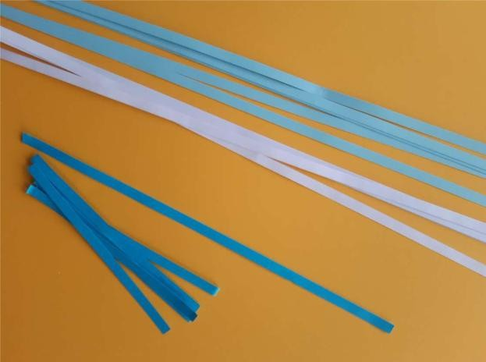**Матеріали**: зубочистка, набор квіллінгу, клей ПВА, ножиці.

6шт смуг світло-блакитнього кольору 6шт смуг блакитного кольору

6шт смужок синіх, довжиною 1/3 від початкової довжини

1шт смуга синя, довжиною 1/2 від початкової довжини

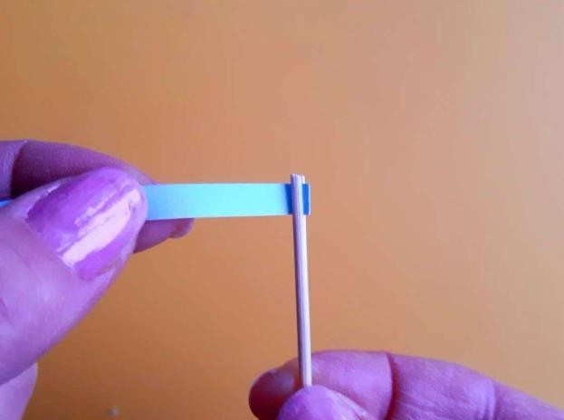Вставите в щілину зубочистки паперову смужку таким чином, щоб невеликий кінчик визирав з іншого боку.

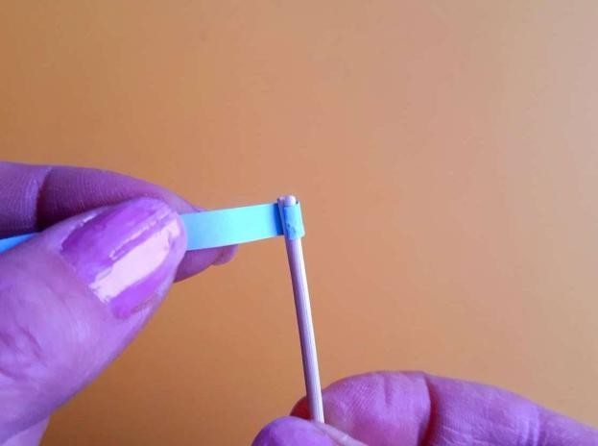Смужку розташовують в лівій руці, а інструмент - в правій. Фіксують папір великим і вказівним пальцем.

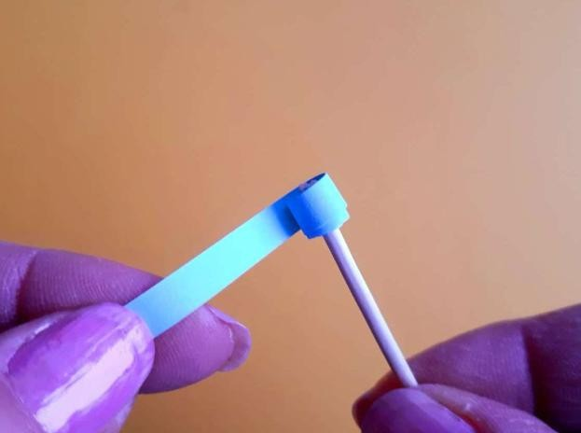Скручуємо стрічку в рол. Обертаємо папір навколо зубочистки, злегка натягуючи.

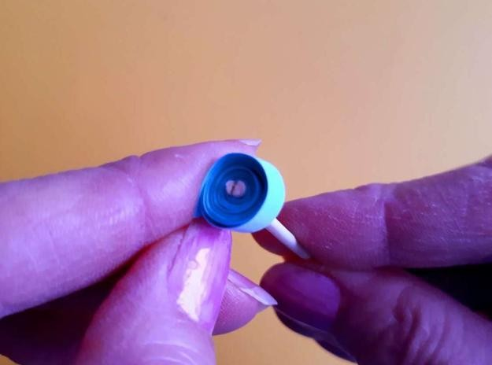Смужка згорнута.

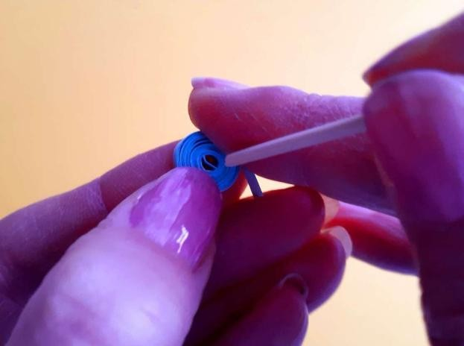Притримуючи пальцями лівої руки рол, правою «викручуємо» зубочистку, для того, щоб зняти рол.

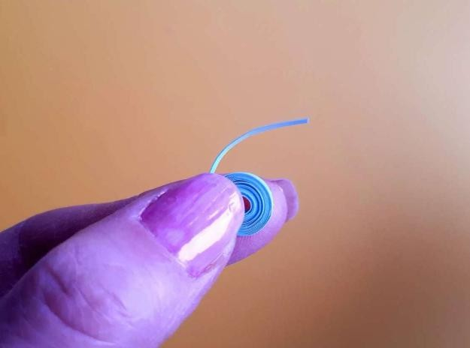Пальцями притримуємо з двох сторін, щоб рол вийшов рівним.

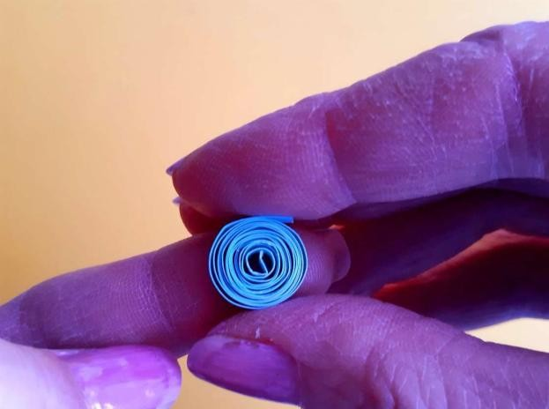Рол фіксуємо пальцями, тримаючи в такому положенні деякий час, щоб папір змог "запам'ятати" свою форму.

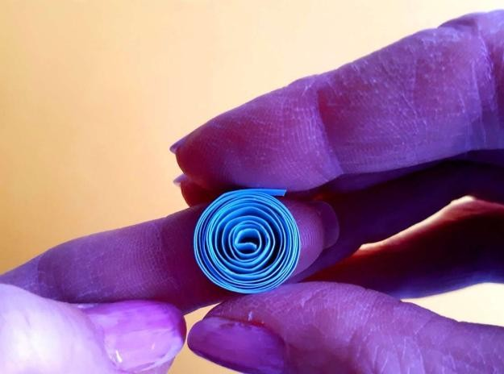Відпускаємо пальці, дозволяючи паперовій спіралі трохи розпуститися.

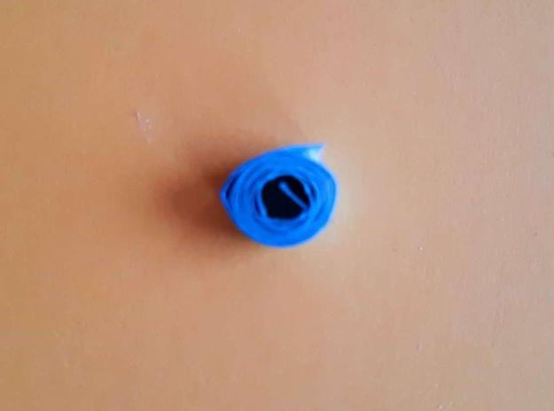Кінчик смужки у ролі змащуємо крапелькою клею і приклеюємо до самого ролу. Елемент тугої спіралі (рол) готовий.

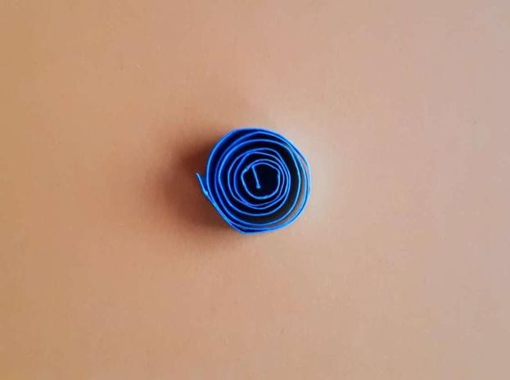Кінчик смужки у ролі змащуємо крапелькою клею і приклеюємо до самого ролу. Елемент вільної спіралі (рол) готовий.

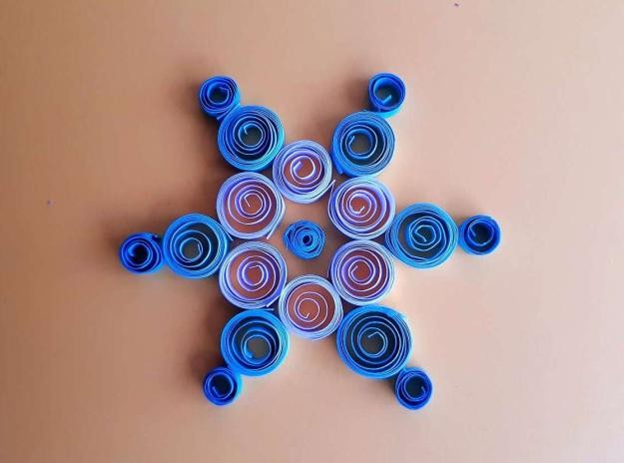Аплікація. Починаючи з середини приклеюємо основні (вільна спіраль або рол) елементи, створюючи композицію – сніжинка.

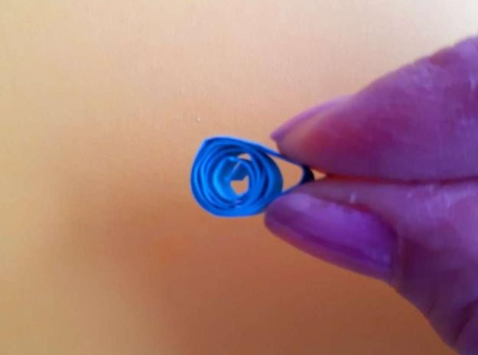Робимо вільну спіраль (рол). Верхню частину диску великим і вказівним пальцямиі стиснути надавши форму краплі. Елемент «Крапля» готовий.

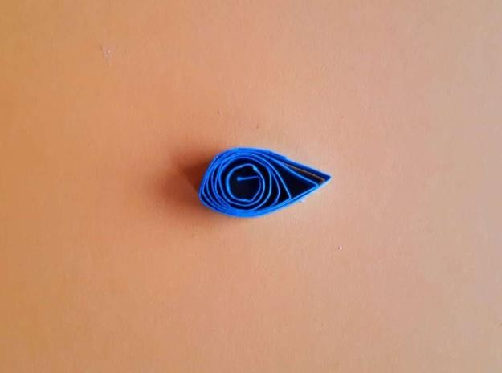Елемент «Крапля».

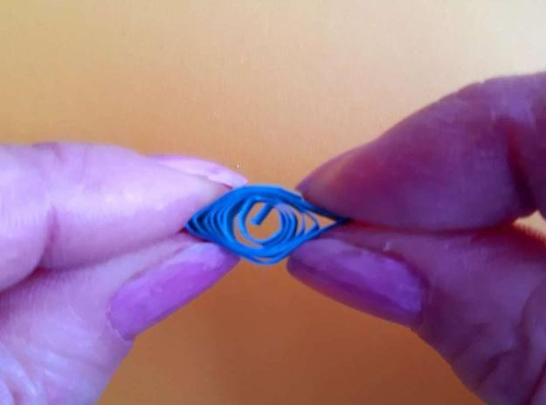Робимо вільну спіраль (рол). Спіраль затиснути між великим і вказівним пальцями, стиснути спочатку з одного боку, а потім аналогічним чином з другого. Елемент «Око» готовий.

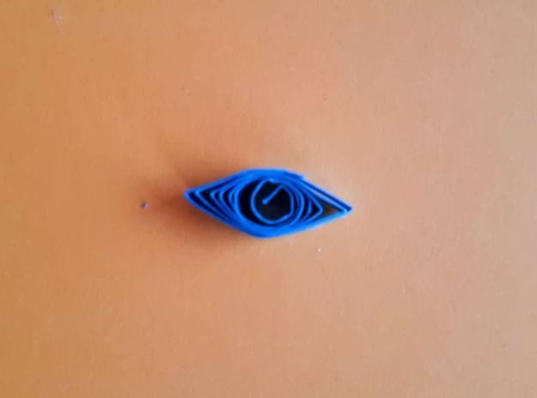Елемент «Око».

|  |  |
| --- | --- |
|  | Сніжинку збирають починаючи з  середини. Готові елементи можна комбінувати на свій розсуд, наклеювачи на основу, підбираючи за формою, розміром або кольором. |
|  |  |
|  |  |

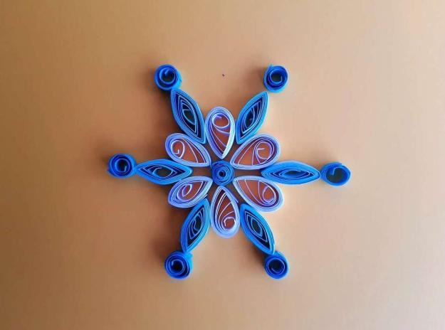

Трохи пофантазуйте і ваші сніжинки будуть не схожі одна на одну, як і їх справжні подружки.

**Домашнє завдання**

Виготовити сніжинку технологією квілінг

Виконане Д/з відправте на Human,

Або на електрону адресу Kmitevich.alex@gmail.com